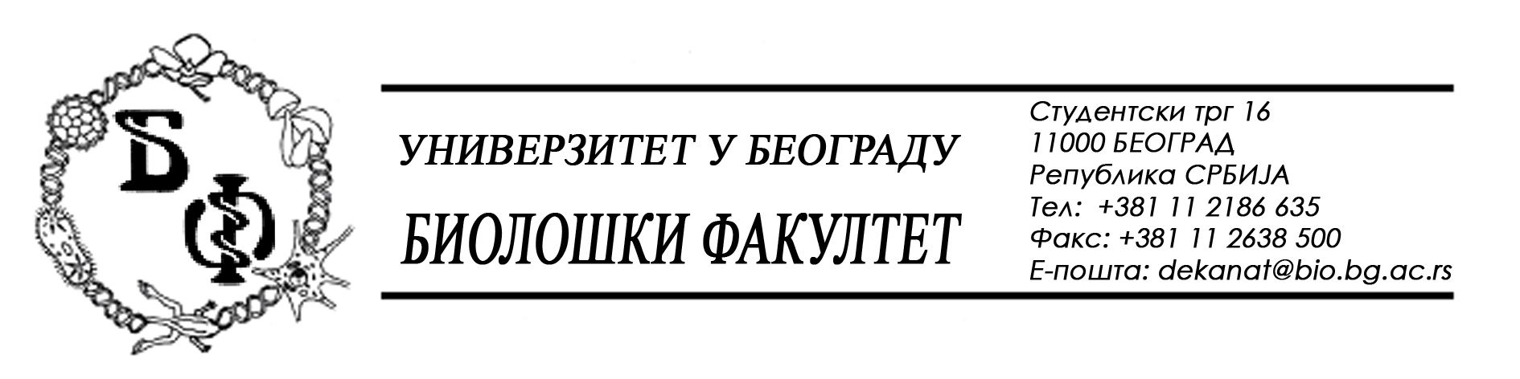

21 / 53 – 09.05.2014.

ПРЕДМЕТ: Допуна Конкурсне документације бр. 21 / 44 од 30.04.2014.

Јавна набавка мале вредности У - 4 / 2014 – услуге текућих поправки и одржавања административне опреме

Конкурсна документација бр. 21 / 44 од 30.04.2014. се допуњује у партији бр. 1 – текуће поправке и одржавање фотокопир-апарата. Нови Образац понуде за партију бр. 1 представља саставни део ове Допуне. Све остале одредбе из Конкурсне документације остају непромењене.

Сходно горе наведеном, ова допуна, заједно са странама које садрже допуну, означеним са 37и, 38и и 38и/2 (у прилогу ове допуне) представља саставни део Конкурсне документације односно замењују стране 37 и 38 у Конкурсној документацији.

Декан Факултета

Проф. Др Јелена Кнежевић-Вукчевић

- 37и -
VII

ОБРАЗАЦ ПОНУДЕ И ОБРАЗАЦ СТРУКТУРЕ ЦЕНЕ

Понуђач на основу чл. 87. Закона о јавним набавкама ("Службени гласник РС", бр. 124/12) даје понуду за услуге текућих поправки и одржавања административне опреме:
ПОНУЂАЧ:
ПОНУДА бр. _______________
ЈАВНА НАБАВКА МАЛЕ ВРЕДНОСТИ бр.: У - 4 / 2014

ПОНУДА – ПАРТИЈА БР. 1 – текуће поправке и одржавање фотокопир-апарата
Р. бр. | Назив услуге | Једи-ница мере | Количина | Цена по ј. м. без ПДВ-а | Укупна цена без ПДВ-а
1. | Текуђе поправке и одржавање фотокопир-апарата марке „CANON“, са свим потребним материјалом
1.1 | Сервисирање модела „CANON IR 2018“; резервни делови:  - мотор грејне области  - сепарациони ваљак (гумица за повлашење)  - биксна силиконског ваљка;  - горњи део панела грејања;  - бубањ (комплет)  - заставица сензора пререгистрације;  - одстојник магнетног ваљка;  - лежај магнетног ваљка предњи;  - лежај магнетног ваљка задњи | ком. | 2

-38 и -

1.2 | Сервисирање модела „CANON IR 2318“; резервни делови:  - мотор грејне области  - сепарациони ваљак (гумица за повлашење)  - биксна силиконског ваљка;  - горњи део панела грејања;  - бубањ (комплет);  - заставица сензора пререгистрације;  - одстојник магнетног ваљка;  - лежај магнетног ваљка предњи;  - лежај магнетног ваљка задњи | ком. | 1
1.3 | Сервисирање модела „CANON IR 1133A“ | ком. | 1
1.4 | Сервисирање модела „CANON IR 2016J“; резервни делови:  - мотор грејне области  - сепарациони ваљак (гумица за повлашење)  - биксна силиконског ваљка;  - горњи део панела грејања;  - бубањ (комплет);  - заставица сензора пререгистрације;  - одстојник магнетног ваљка;  - лежај магнетног ваљка предњи;  - лежај магнетног ваљка задњи | ком. | 2
1.5 | Сервисирање модела „CANON NP 6512“ | ком. | 1
1.6 | Сервисирање модела „CANON IRC 2380i“; резервни делови:  - гумица за повлачење;  - гумица за сепарацију горња;  - гумица за сепарацију доња;  - заставица за детекцију папира | ком. | 1
2. | Текуђе поправке и одржавање фотокопир-апарата марке „XEROX“, са свим потребним материјалом
2.1 | Сервисирање модела „XEROX WORD CENTER M15i“; резервни делови:  - комплет бубањ;  - гумице комплет;  - тефлонски ваљак | ком. | 1
Закључно са ставком 2.1 – Модел „XEROX WORD CENTER“

- 38 и/2 -

Цена са свим трошковима без ПДВ-а:
Вредност ПДВ-а:
КОНАЧНА ЦЕНА:
Словима:
Опција понуде је најмање 60 дана од дана отварања понуде.
Место извршења:
Рок извршења:
Рок плаћања: ___

Гарантни рок:

Датум: | Потпис одговорног лица понуђача:
М.П.

